Witlof met tagliatelle met champignons

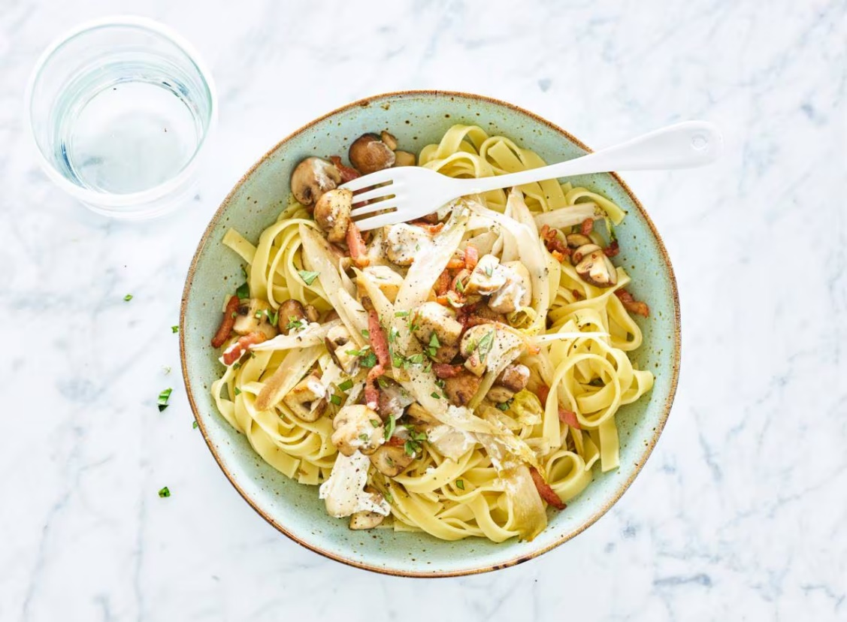

Ingrediënten: Aantal personen 4
- 300 g tagliatelle 250 g magere spekreepjes
- 2 tenen knoflook 400 g kastanjechampignons
- 2 takjes verse oregano 4 stronken witlof
- 200 g crème fraîche

Aan de slag:
Kook de tagliatelle volgens de aanwijzingen op de verpakking beetgaar.
Bak ondertussen de spekreepjes in een hapjespan zonder olie of boter in 5 min. knapperig. Snijd ondertussen de champignons in partjes, de knoflook fijn en de oregano in reepjes. Neem de spekreepjes met een schuimspaan uit de pan. Bak de knoflook, champignons en de helft van de oregano 4 min. in het achtergebleven bakvet.
Snijd ondertussen de onderkant van de stronken witlof en snijd het witlof doormidden. Verwijder de harde kern en snijd het lof in dunne reepjes. Voeg het witlof toe aan de champignons en bak nog 2 min. Doe de spekreepjes en crème fraîche bij de groenten en verwarm nog 2 min. op laag vuur. Breng op smaak met peper. Verdeel de tagliatelle over 4 borden en schep het champignonmengsel erover. Bestrooi met de rest van de oregano.

